CENTRO DE EDUCAÇÃO INFANTIL ESTRELINHA AZUL
ÁGUA DOCE – SC
AULAS DE EDUCAÇÃO FÍSICA
PROFESSORA: THIARA SOSTER
Pré I e II (MANHÃ E TARDE) 05, 07 e 09/10/2020 (executar as atividades com o que tem em casa, filmar e encaminhar no privado)
Terça - feira  Dia 05 | Quarta - feira  Dia 07 | Sexta-feira  Dia 09
Pendure baldes em uma árvore e jogue bolinhas ou meias dentro deles. Quem acertar mais vence.  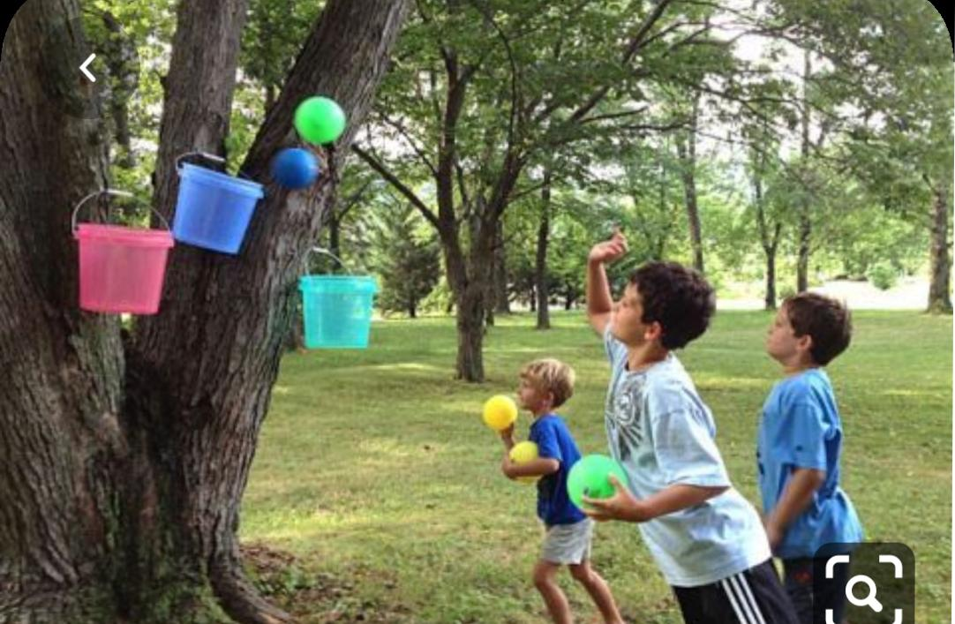 | Com uma folha de papel equilibre uma bolinha em cima dela. Você e algum familiar deverão levar a bolinha para outro lado sem derruba-la. Faça esse percurso várias vezes.  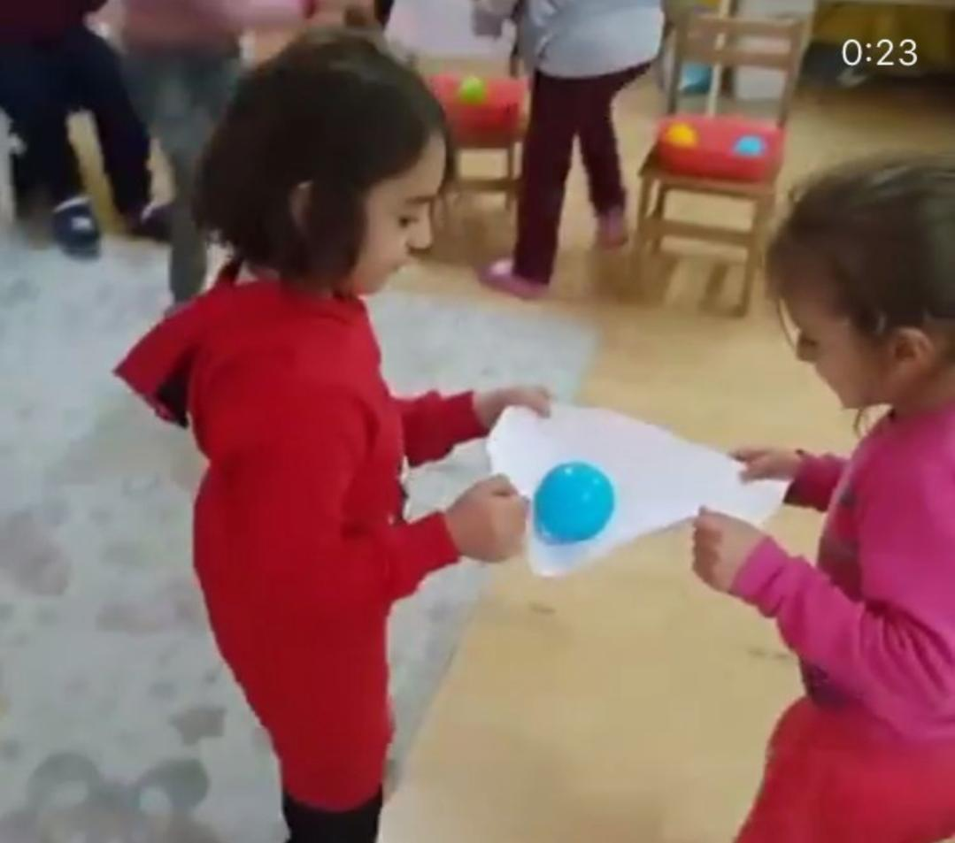 | A criança deverá equilibrar um ovo cozido ou uma bolinha dentro de uma colher. Se ficar fácil deverá colocar o cabo da colher na boca e fazer o trajeto sem derrubar o ovo.  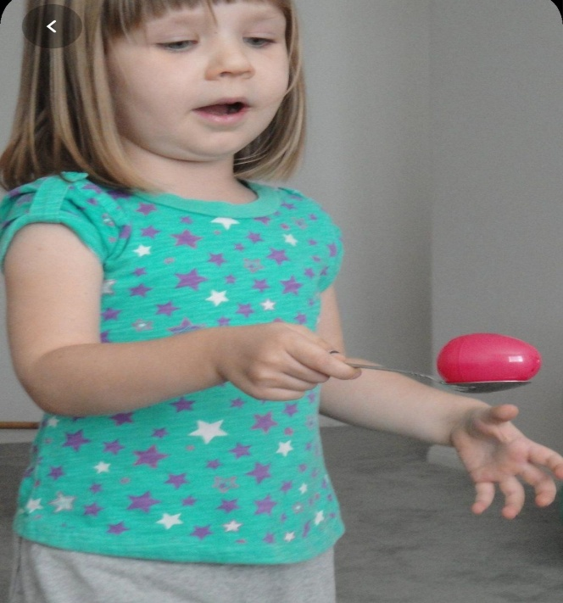
Olá Crianças...A profe. está com muita saudade. E para amenizar essa saudade quero receber fotos e vídeos! Beijos da Profe. Thiara
Divirtam-se com as atividades!!!

